Памятка для обучающихся и родителей (законных представителей) «Осторожно – клещи!»

Как уберечься от возможного укуса клеща?
Укус иксодового клеща может привести к заражению клещевым энцефалитом – болезни, поражающей нервную систему или клещевому боррелизму, болезни поражающей мышечные ткани. Наиболее любимые места обитания клещей – места, где много листовых насаждений. Самыми опасными месяцами являются апрель – июнь, когда активизируются голодные после зимней спячки клещи.
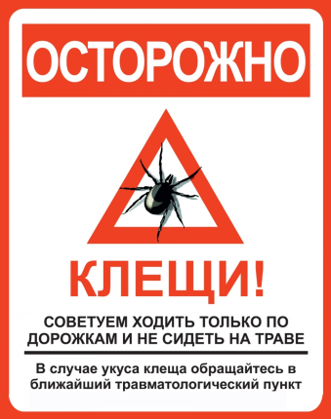
- Без необходимости не посещайте леса в апреле-июне.
- При нахождении в лесу нужно носить закрытую одежду, плотно прилегающую к телу и хорошо заправленную.
- Опрыскивать одежду и открытые части тела веществами, отпугивающими клещей.
- Периодически, каждые 10-15 минут, следует проводить само-и взаимо-осмотры для обнаружения прицепившихся клещей (они присасываются не сразу).
- Если же клещ присосался, следует покрыть его каким-нибудь жиром – вазелином, маслом (дыхательные пути клеща забьются и он минут через 40 сам отпадет.
- Снятых с одежды и тела клещей надо сжигать.
- При укусе клеща надо немедленно обратиться к врачу для проведения профилактических мероприятий.
Помните!
- Если клещ присосался, его нельзя вытаскивать из кожи, так как тело его может разорваться и голова останется в ранке.
- Нельзя давить клещей рукой и ногой, так как вирус зараженного клеща разбрызгивается и может попасть в организм человека через кожу, слизистые оболочки глаз, носа, рта.

